### 控制与计算机工程学院2025年博士研究生招生“申请-考核”制实施细则

根据《华北电力大学博士研究生招生“申请-考核”制实施办法》文件精神，结合我院博士研究生招生培养工作要求，制定此实施工作细则。

**一、选拔原则和培养目标**

坚持落实立德树人根本任务，坚持公开、公平、公正，坚持按需招生、全面衡量、择优录取、宁缺毋滥的选拔原则;培养德智体美劳全面发展，在本门学科掌握坚实宽广的基础理论和系统深入的专门知识、具有独立从事科学研究工作的能力，在科学或专门技术上做出创造性成果的德才兼备的高级专门人才。

**二、组织形式及职责**

根据学校有关规定，成立院长任组长的学院研究生招生工作领导小组，负责制定本学院的“申请-考核”制实施细则；监督落实学院“申请-考核”制招生录取工作；处理申诉，并对选拔结果具有最终解释权。成立材料审核专家组，负责对申请考生的材料进行审查评估。成立综合考核专家组，对申请学生进行全面综合考评。

**三、招生方式及规模**

我院普通招考实行“申请-考核”制选拔，学校年度《博士研究生招生专业目录》中各专业均可招收“申请-考核”制博士研究生，各专业实际招生人数以最终录取结果为准。

**四、申请条件**

1.拥护中国共产党的领导，具有正确的政治方向，热爱祖国，愿意为社会主义现代化建设服务，遵纪守法，品行端正。

2.学业水平应符合下列条件之一：

（1）硕士研究生毕业或已获硕士学位的人员（非学历硕士考生须在获得硕士学位证书后才能报考）。

（2）应届硕士毕业生（须在录取当年入学前取得硕士学位或教育部留学服务中心出具的国（境）外学历学位认证报告）。

（3）获得学士学位6年以上（含6年，从获得学士学位之日算起到博士生录取当年入学之日）并达到与硕士毕业生同等学力的人员。

以同等学力资格报考的考生，还须同时符合以下条件：

①通过全国大学英语六级考试或全国同等学力人员申请硕士学位外语考试。

②已修完报考专业或相关专业硕士研究生培养方案规定的全部学位课程且成绩合格。

③在报考专业或相近研究领域的全国性公开出版的刊物上发表过两篇或以上学术论文（第一作者）或获得省、部级及以上与报考学科相关的科研成果奖励（排名前五名）。

④具有副高级及以上专业技术职称。

3.英语水平应符合以下条件之一。如不能提供英语成绩证明，须参加学校统一组织的英语水平测试。

（1）全国大学英语六级成绩不低于425分；

（2）全国大学英语四级成绩不低于475分；

（3）雅思成绩不低于5.5分；

（4）托福成绩不低于70分。

4.考生前置学历（学位）要求：

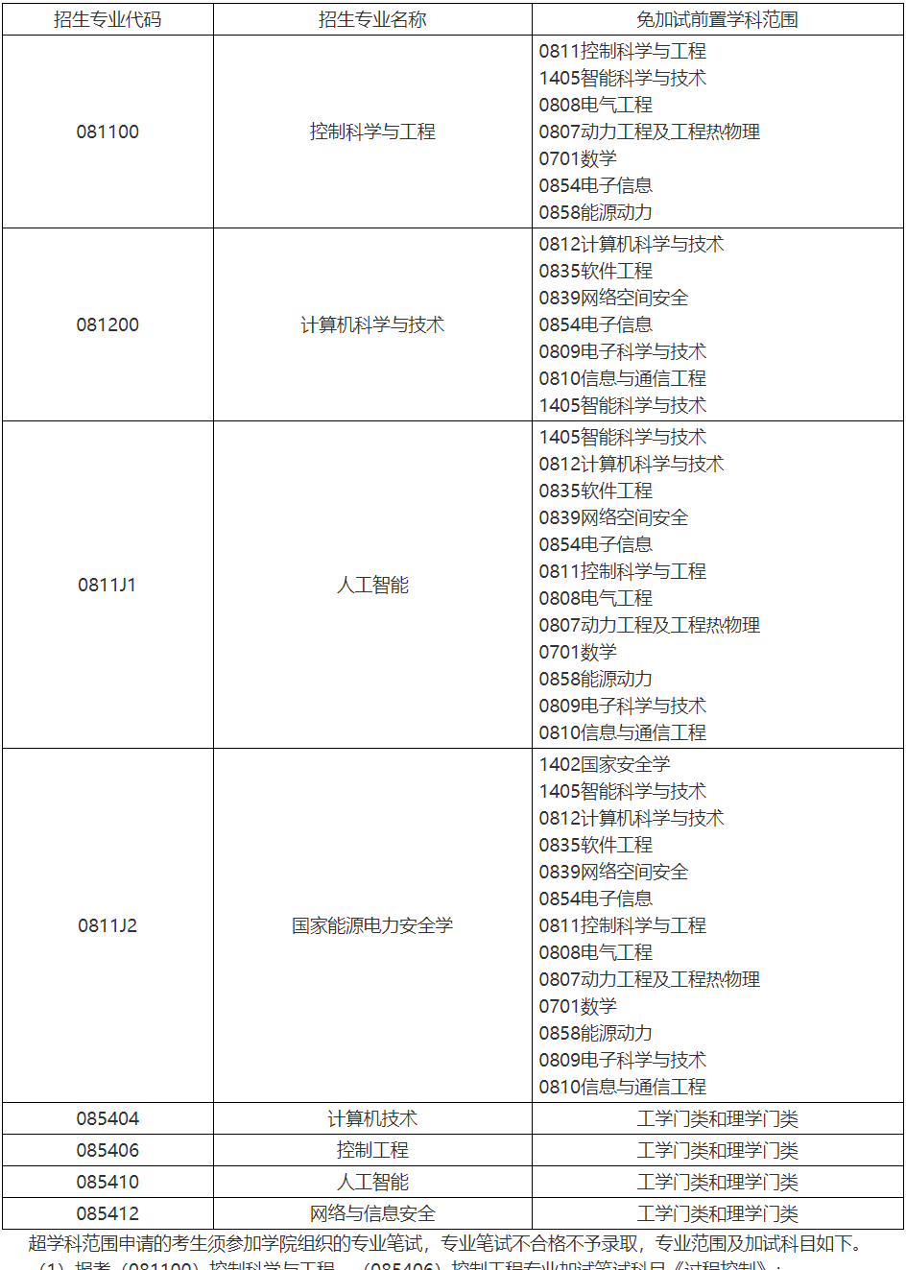

超学科范围申请的考生须参加学院组织的专业笔试，专业笔试不合格不予录取，专业范围及加试科目如下。

（1）报考（081100）控制科学与工程、（085406）控制工程专业加试笔试科目《过程控制》；

（2）报考（081200）计算机科学与技术、（085404）计算机技术、（085412）网络与信息安全专业加试笔试科目《高级算法设计与分析》；

（3）报考(0811J1)人工智能、（0811J2）国家能源电力安全学、（085410)人工智能专业加试笔试科目《过程控制》或《高级算法设计与分析》（二选一）。

5.身心健康状况符合国家和学校有关规定。

**五、申请选拔程序**

1.报名申请

考生登录中国研招网博士研究生报名系统选择我校“申请-考核”招生方式进行网上报名，并向报考导师提出申请。在规定的申请截止时间内将以下材料送交（或邮寄）至学院。

（1）华北电力大学“申请-考核”制攻读博士学位研究生申请表（复试考核前需导师签字同意）；

（2）报考博士学位研究生网上报名信息简表；

（3）本人有效身份证、学生证、毕业证书、学位证书复印件；

（4）硕士研究生课程成绩单原件；

（5）外语水平证明材料复印件；

（6）本人已公开发表（出版）的学术论文（专著）的复印件；

（7）其他可以证明申请人科研能力和水平的材料，包括课题、发明专利、获奖及学习工作中的获奖证书等复印件；

（8）两名所报考学科专业领域内教授（或相当专业技术职称的专家）的书面推荐意见；

(9)申请人结合拟报考导师及研究方向，撰写一份陈述书（包含且不限于硕士期间科研成果陈述，攻读博士学位的目的及意义、研究内容、研究方案、预期成果等），字数不限。

考生同时将上述材料按照顺序整合为一个PDF文件（文件命名格式为：“2025年申请考核制申请材料_报考专业代码_考生姓名_意向导师姓名.pdf”），发送至邮箱kjyjs@ncepu.edu.cn。

考生提交的材料均应真实可靠，如系伪造，一经发现立即取消其录取资格。请考生认真检查自己所提交的材料，签字部分请手签，材料不全视为自动放弃申请，不再另行通知。

送交地址：校内考生可将材料送交到华北电力大学主楼E513

**邮寄地址：**校外考生通过**顺丰快递/中国邮政EMS**邮寄到以下地址（**请勿发同城、闪送等需要现场签收的快递）。**

北京市昌平区华北电力大学控制与计算机工程学院教务科

收件人：张老师

电话：010-61772468

2.材料审核

学院组织不少于3名高级职称专家（导师回避）组成材料审核组，负责对申请人资格、基本素质和科研潜质进行评估与初选，对考生提供的材料审核鉴定，排除抄袭、造假、冒名或有名无实等情况。主要审核内容：

（1）考生本科和硕士阶段的学习经历及取得的成绩；

（2）考生从事报考学科领域的相关工作经历、已取得的科研成果和发表的高水平学术文章等；

（3）考生继续攻读博士学位研究生所具备的专业知识、科研能力、综合素质和培养潜力等；

（4）其他与考生攻读博士学位研究生有关的因素等。

英语水平测试及专业笔试在材料审核环节统一安排，各科目成绩要求由研究生院统一划定，未达到成绩要求的考生材料审核不通过。

3.综合考核面试

通过材料审核的申请人与硕博连读考生同时进入复试考核。学院成立由不少于5名教授或博士生导师组成的综合考核专家组，采用综合面试的方式对考生进行考核。申请人首先进行个人基本情况、学习成绩、课题研究、学术成果等内容汇报，综合考核专家组对考生的学业水平、专业素养、科研能力、创新潜质、外语能力、综合素质、思想政治素质和品德等进行提问，并请考生现场回答。

考核总分数200分，其中综合面试总分100分，外语听力及口语测试总分50分，考生材料评价总分50分，由综合考核专家组根据考生表现现场评分。

4.录取规则将依据学院博士研究生复试录取工作办法执行。经复试考核确定为拟录取博士研究生的申请人名单及申报材料，由学院上报校研究生招生办公室审核，经学校研究生招生工作领导小组审定后，在学校研究生招生信息网上公示博士研究生拟录取名单。

**六、其他**

（1）我院“申请-考核制”博士招生工作时间以研究生章程和报考公告为准，请各位考生要求进行报考。

（2）报名成功的考生请****扫描附件二维码****加入面试微信群。

（3）“申请-考核”制博士生招生名额与直接攻博、硕博连读名额统筹使用。在第一个招考时间段内完成博士招生的导师，报考窗口将会被关闭，不能再招收博士生。

（4）申请人要对提供材料负责，如有不实，学校将根据情节给予相应的处理，并取消录取资格。

## 相关附件

* [华电控计2025博士复试群.jpg](https://cce.ncepu.edu.cn/docs//2024-11/27230ef142c147e9937e12c41fc8ccb0.jpg)